|  |  |  |
| --- | --- | --- |
| **الرابعة ثانوي**  **القسم : ......................** | **فرض تأليفي عدد 01**  **في مادة التربية الموسيقية** | **العبدولي** |

1. نص الوضعية < دعيت للمشاركة في حصة تلفزية تهتم بالموسيقى العربية. بحضور شخصية موسيقية مشرقية.
2. و كان من ضمن موضوع الحلقة التعرف على بعض القوالب الغنائية العربية أذكر البعض منها . >

* القالب الأول : ............................................................................
* القالب الثاني : ............................................................................
* القالب الثالث : ............................................................................
* القالب الرابع : ............................................................................

1. تم الاستماع الى 3 ج آثار موسيقية قصد التعرف على قوالبها

|  |  |  |
| --- | --- | --- |
| **الأثر** | **عنوان الأثر** | **اسم القالب** |
| 1 | بدري يدا |  |
| 2 | يا بهجة الروح |  |
|  | خفيف الروح |  |

1. في اطار مقارنة لهذه القوالب حدد الخاصية الشعرية لكل منها.

|  |  |  |
| --- | --- | --- |
| عنوان الأثر | يصاغ نصه الشعري | |
| بالعامية | بالعربية الفصحي |
| بدري يدا |  |  |
| يا بهجة الروح |  |  |
| خفيف الروح |  |  |

1. و كان من بين ما طرح في الحوار التلفزي ابراز :
2. مميزات قالب أثر يا بهجة الروح أذكر ميزة لحنية لقالب هذا الأثر.

الميزة اللحنية : ..................................................................................................................................................................................

1. أذكر مثال آخر له نفس ايقاع يا بهجة الروح

.........................................................................................

1. أذكر عنوان مثال غنائي لكل من الشخصيات الآتية و حدد قالبه

|  |  |  |
| --- | --- | --- |
| **اسم الشخصية** | **عنوان المثال** | **اسم القالب** |
| سيد درويش |  |  |
| أحمد الوافي |  |  |
| خميس الترنان |  |  |

أكتب تحت كل دليل مقامي اسم مقامه

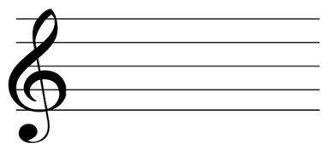

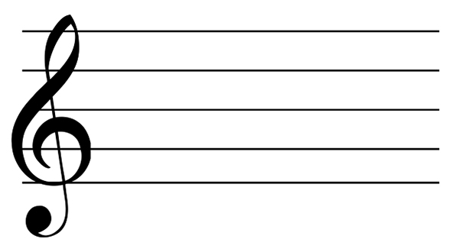



ضع أمام كل خلية إيقاعية اسمها و مدتها الزمنية

